Республиканский конкурс
«Лучший педагог по обучению основам безопасного поведения на дорогах»

Методическая разработка

«Картотека дидактического материала для школьников
по изучению ПДД»
«Светофор»

Номинация
«Лучший методист по безопасности дорожного движения»

Целевая аудитория:
учащиеся 7-13 лет

Автор-составитель:
Цыкина Екатерина Владимировна
Педагог-организатор,
педагог дополнительного образования ,
кружок «ЮИД» от
МБУДО «ДДТ» Пестречинского района
на базе МБОУ «Кощаковская СОШ»

2025 г.

Содержание

Пояснительная записка.........................................................3
Игры……………………………..………………………. ....4
- Дидактические игры
- Игры для викторины
- Подвижные игры
Кейсы.....................................................................................11
- Сказочные кейсы
- Перекресток кейсов
Физкультминутки……………………………………….....14
Тесты......................................................................................16
Литература.............................................................................19
Цифровой след реализации методической разработки.....19

Пояснительная записка

Актуальность.Сегодня, как никогда раньше, мы испытываем огромную тревогу за детей. Задача взрослых состоит в том, чтобы самим оберегать и защищать ребенка, но и в том, чтобы подготовить его к встрече с разными сложными, а порой и опасными жизненными ситуациями.
Познавая окружающий мир, дети часто сталкиваются с опасностью. У них нет опыта, способствующего пониманию риска, не сформирована навыки безопасного общения с предметами, отсутствует защитная психологическая реакция на угрозу, свойственная взрослым.
Одной из основных задач школы является охрана жизни и здоровья детей. И в первую очередь- обеспечение безопасности.
Целевая аудитория методической разработки для педагогов: учащиеся 7-13 лет
Роль и место методической разработки. Воспитание безопасности у школьников - систематический, непрерывный, последовательный процесс, начинающийся в раннем возрасте. Именно тогда закладывается фундамент жизненных ориентиров в окружающем мире.
Для того, чтобы ребятам дать понятие о том, что такое безопасность и где её нужно соблюдать.
Цели и задачи:
Цель: формирование у детей навыков безопасного поведения на дороге
Задачи:
1 Содействовать развитию интереса и повышать мотивационную готовность детей школьного возраста, гармонично сочетая традиционные средства обучения с использованием творческих игр.
2 В игровой форме закрепить представления о правилах дорожного движения, дорожных знаках.
3 Формировать умение понимать схематическое изображение для правильной ориентации на улицах и дорогах.
4 Воспитывать дисциплинированность и сознательное выполнение правил дорожного движения, культуру поведения в дорожно-транспортном процессе.
Форма проведения мероприятий и обоснование выбора.
Дидактические игры способствуют: развитию познавательных и умственных способностей; получению новых знаний, их обобщению и закреплению, развитию памяти, внимания, наблюдательности.
Структуру дидактической игры образуют основные и дополнительные компоненты.
Проведение дидактических игр включает:
- Ознакомление детей с содержанием игры.
- Объяснить детям сам ход игры и четкое соблюдение правил.
- Определение роли взрослого в игре.
- Подведение итогов игры.
Анализ игры позволяет выявить индивидуальные способности в поведение и характер детей. Тем самым правильно организовать индивидуальную работу.
Обучение в форме дидактической игры основано на стремление ребёнка, входить в воображаемую ситуацию и действовать по её правилам, тем самым отвечая возрастным особенностям ребёнка.
Ребенок обучается основам безопасности по средствам игры. Так он легче запоминает и понимает какие опасности, его окружают и что нужно сделать или как поступить в той или иной ситуации.
Методы обучения:
- практический (различные упражнения с моделями, с игровым материалом транспортных средств, изготовление макетов);
- наглядный (изучение правил на макетах, наблюдение за движением транспорта и пешеходов, демонстрация дорожных знаков, технических средств);
- словесный (инструктаж, беседы, разъяснения);
Материально-технические условия:
оснащение (стулья, конусы, обручи, мячи, скакалки, дуги и т.п.); ноутбук, проектор, макеты дорожных знаков, макет жезла, раздаточный материал для выполнения творческих заданий(карандаши, фломастеры)

Игры по ПДД

Дидактические игры
Игра № 1. Сравни знаки.
Учащимся выдаются пары знаков. Сначала они должны сказать, чем знаки похожи, а затем чем они отличаются.
Игра № 2. МЕМО знаки
Учащемуся выдается набор карточек со знаками, среди которых есть повторяющиеся. За определенное время он должен найти пары повторяющихся знаков и дать им правильные названия.
Игра № 3. Найди ошибки.
Учащимся выдаются знаки, некоторые из которых изображены неточно. Предлагается за определенное время найти неточности и назвать те знаки, в которых они были допущены.
Игра № 4. Запомни знак.
Учащимся выдаются наборы карточек. Учитель показывает демонстрационную карточку с одним из знаков, учащиеся по памяти должны отыскать в своем на боре такую же и назвать знак, изображенный на ней.
Игра № 5. Дорисуй знак.
Учащимся выдаются наборы знаков, которые изображены не полностью. Предлагается закончить изображение знаков, назвать их (возможно несколько вариантов).
Игра № 6. Мозаика.
Учащимся выдаются наборы разрезанных карточек с изображением знаков. Предлагается за определенное время сложить знаки и назвать их.
Игра № 7. Путешествие по городу.
Учащимся выдается набор карточек. Предлагается составить рассказ о путешествии по городу, на улицах которого встречаются эти знаки.
Игра № 8. Наши помощники.
Учащимся предлагается одна из ролей на выбор: турист, водитель машины, боль ной, школьник, велосипедист и т. д. Необходимо выбрать те знаки, которые будут помогать им в пути, дать их название, составить рассказ о " знаках помощниках".
Игра № 9. Лишний знак.
Учащимся выдаются наборы карточек со знаками, принадлежащими к одной группе и 1 2 знаками из другой группы. Предлагается найти лишние знаки и объяснить, почему они лишние.
Игра № 10. Мяч соседу.
Игроки становятся по кругу лицом в центр на расстоянии шага друг от друга. Игрок называет знак из любой группы, затем передает мяч соседу справа, тот, поймав мяч, называет знак из той же группы. Затем называет знак из любой другой группы и передает мяч соседу справа, который называет знак из той же группы, а затем из другой и т. д. Допустивший ошибку игрок выходит из круга.

Игры для проведения викторин
Игра №1. «Автомульти»
Ребята, скажите, кто из вас не любит сказки? Все любят, отлично! Давайте вспомним некоторые из них. Итак, я буду называть сказочного персонажа или литературного героя, а вы должны мне назвать их средство передвижения.
1.Какое средство передвижения было у разбойника Али-Бабы? (конь)
2.Назовите средство передвижение, которым управляла Баба-яга. (ступа, метла)
3.Назовите мне сейчас на чем путешествовал Барон Менхаузен. (конь, ядро)
4.На чем передвигался доктор Айболит когда спешил в Африку. (Орел, кит, волк)
5.На каком транспортном средстве путешествовали крокодил Гена и Чебурашка? (поезд)
6.Какое средство передвижение было у любимых сказочных персонажей снеговика и Деда Мороза? (Грузовик)
7.На каком транспортном средстве любили ездить сказочные персонажи Винтик и Шпунтик? (автомобиль)
8.Поскорей мне назовите транспортное средство Незнайки. (ракета)
9.Средство передвижение всеми полюбившегося литературного героя Гари Потера (метла)
10.На чем ехал Емеля к царю во дворец? (На печке)
11. Любимый двухколесный вид транспорта кота Леопольда? (Велосипед)
12.Чем смазывал свой моторчик Карлсон, который живет на крыше? (Вареньем)
13.Какой подарок сделали родители дяди Федора почтальону Печкину? (Велосипед)
14.Во что превратила добрая фея тыкву для Золушки? (В карету)
15.На чем летал старик Хоттабыч? (На ковре-самолете).
16.На чем поехал в Ленинград человек рассеянный с улицы Бассейной? (На поезде)
17.При помощи какого транспорта передвигались Бременские музыканты?
(При помощи повозки)
Игра №2. Запрещается – разрешается!
Дорога не тропинка, дорога не канава, сперва смотри – налево, потом смотри – направо. (разрешается!)
И проспекты, и бульвары- всюду улицы шумны. Проходи по тротуару, только с правой стороны. (разрешается!)
Тут шалить, мешать народу (запрещается!)
Быть примерным пешеходом (разрешается!)
Если ты гуляешь просто, все равно вперёд гляди. Через шумный перекрёсток осторожно проходи. (разрешается!)
Переход на красный свет (запрещается!)
При зеленом даже детям (Разрешается!)

Игра №3.Путешествие
На вопрос ведущего игроки отвечают «Есть!» и показывают соответствующее движение. При этом важно не спутаться.
- Отправимся на … пароходе?
- Нет, полетим … на самолете?
- Нет, тогда пойдем пешком?
- Нет, в руки взять велосипед!
- Проверить тормоза!
- Подкачать колеса!
- Проверить цепь!
- Проверить света возвращатели!
- Взять руль в руки!
- На старт, внимание, марш!
- Поехали!
- Впереди красный свет!
- Проедем прямо?
- Нет!
- Остановиться!
- Загорелся желтый свет.
- Всем вперед?
- Нет!
- Свет зеленый говорит «Проезжайте, пути …»
- Открыт!!!
- Внимание, скорость 30 км\ч впереди крутой поворот влево.
- Спуск с горы.
- Поворот вправо.
- Впереди крутой подъем!
- Спрыгнули с велосипеда, рядом все его ведём.
- Впереди соседа дом, в гости мы к нему зайдем.
- Велосипеды пристегнуть!
Отдохнем и снова в путь!
Игра №4. РАЗМИНКА
■ Что такое проезжая часть? Ответ: Это часть улицы, где едут машины.
■ Что такое пешеходный тротуар? Ответ: Это часть улицы, где ходят пешеходы.
■ Где идти, если нет тротуара? Ответ: По обочине.
■ Где можно перейти улицу? Ответ: По переходу.
■ Как вы думаете, как называется этот знак? Ответ: «Пешеходный переход».
■ На какой свет нужно переходить улицу? Ответ: На зеленый свет.
■ При каком свете двигаться нельзя? Ответ: При красном свете.
■ На какой свет могут двигаться машины? Ответ: На зеленый свет.
■ Что называется площадью? Ответ: Перекресток, где пересекаются или берут начало несколько улиц.
■ Как называется часть улицы, расположенная между двумя перекрестками? Ответ: Квартал.
■ Какие технические средства регулирования движения вы знаете? Ответ: Светофор, дорожные знаки.
■ Как называется этот знак? Ответ: Это знак «Дети».
■ Как определить, что машина собирается повернуть направо (налево)? Ответ: Включается и мигает правый (левый) фонарик— указатель поворота.
■ Какую опасность для пешеходов представляют зимние дороги? Ответ: На скользкой дороге увеличивается тормозной путь машин, дороги сужены из-за снега, снежные заносы, гололед мешают движению машин.
■ Какие вы знаете специальные автомобили? Ответ: К специальным автомобилям относятся пожарные, медицинские, аварийные, автокраны и другие.
■ Как называется подземная железная дорога? Ответ: Метро.
■ Есть ли у велосипедиста путь торможения? Ответ: Да. Никакой транспорт остановиться сразу во время движения не может.
■ Как вы понимаете выражение «час пик»? Ответ: Это время наибольшего движения.
Игра №5. «Пойми меня» или «Элиас»
В этом конкурсе надо просто отгадать слово, которое имеет в виду ведущий
1. По ней ходят и ездят. (Дорога).
2. Старинное транспортное средство для принцесс. (Карета).
3. Двух- или трехколесное транспортное средство. (Велосипед).
4. Запрещающие, информирующие и предупреждающие изображения вдоль дорог. (Дорожные знаки).
5. Место, где «встречаются» дороги. (Перекресток).
6. По нему не ездят. (Тротуар).
7. Он может быть и на земле, и под землей, и над землей. (Переход).
8. Есть и у автомобиля, и у птицы. (Крыло).
9. Он определяет скорость автомобиля. (Спидометр).
10 . Место отдыха и хранения для транспортных средств. (Гараж).
11. Контролер дорожного движения. (Инспектор ГИБДД).
12. Остановочное средство. (Тормоз).

Подвижные игры
Игра №1. «Светофор»
Проведем мы сейчас игру эстафету.
Вам, ребята, раздам я диски разного цвета.
Их в правую руку мы с вами возьмем
И с песней веселой по кругу пойдем.
С песней модной,
Самой пешеходной!
(Звучит песня «вместе весело шагать»)
Ну, а теперь, ребята, внимание.
Даю вам следующее задание.
Поднимите мне тот цвет,
Что значит: «Стой! Прохода нет!»
А вокруг Всезнайкана
Постройте быстро,
Проявив старание.
Цвет «Внимание!»
А теперь вокруг меня
Вы построите, друзья,
Сигнал, что разрешает нам идти.
Вот и снова мы в пути!
А сейчас из дисков точно и скоро
Вы должны составить маленькие светофоры.
Составит кто первым – тот победитель.
По моему сигналу друг к другу бегите!
Закончим ничьей мы сегодня наш спор.
У каждой команды свой светофор.
Игра №2. «Автобус, троллейбус, трамвай»
В игре участвуют две команды по 6 человек. Команды рассчитываются по порядку номеров и строятся в затылок друг за другом. Между командами стоят 3 стула. Первый стул- это автобус, второй- это троллейбус, третий- трамвай. Ведущий начинает.
«Раннее, раннее утро. Люди спешат на работу, на остановке полно народу. Вот вдали показался 3№ автобуса. ( Последние слова вед. Говорит быстро. Оба третьих номера должны занять место на первом стуле. Тот, кто занял стул первым приносит своей команде балл.)
- Вот подъехал трамвай, следующий по маршруту «Универсам - Почта» №6
-За ним следом битком набитый расписной троллейбус с яркой цифрой №5.
-Долго не заставил себя ждать автобус, следующий на ж/д вокзал №2.
-Важно подъехал ярко разрисованный и всем всегда рад троллейбус №4.
А вот вырулил из-за угла усатый трамвай №1.
Игра №3. "Жесты регулировщика"
Участники команд под музыку передают друг другу жезл. По окончании музыки у кого остается жезл выходит в центр. Они показывают знак регулировщика, соответствующий сигналу светофора, который показывает им ведущий. Игра повторяется 3-4 раза.
"Самокаты". Проводится эстафета на самокатах.
Игра №4. "Найди нужный знак"
(запрещающие и предупреждающие знаки). Дается задание одной команде собрать запрещающие знаки, другой - предупреждающие знаки. Какая команда быстрее соберет, та - выигрывает. Затем проверяется, правильно ли команды выбрали знаки.
Инструктор. Слово дается нашему уважаемому жюри по этим трем конкурсам.
Игра №5.«Дорожные почтальоны»
Было время когда человек не знал машин и телефона и известие из города в город передавали с помощью гонцов в качестве транспортного средства они использовали свои ноги, чем быстрее бежал гонец, тем быстрее сообщение попадало адресату, быть гонцом было опасно потому что некоторые восточные правители, получив неприятное известие, отрубали гонцам голову. И сейчас вы побудите в роли гонцов. В этой сумке лежат начальные части дорожных терминов, которые вам хорошо знакомы, в конкурсе участвует три команды (Соответственно цвету жетонов - красный, желтый, зеленый.) На старте вы получаете сапоги – скороходы, каждый из игроков по очереди пробегает между кеглями в них до планшета, достает из сумки карточку с начальной частью слова находит вторую часть и прикладывает. Возвращается по прямой и передает эстафетную сумку следующему участнику игры и т. д.
Игра №6. «Дорога, транспорт, пешеход, пассажир»
Дети становятся в круг, в середине его становится регулировщик дорожного движения. Он бросает мяч кому-нибудь из играющих, произнося при этом одно из слов: дорога, транспорт, пешеход, пассажир. Если водящий сказал слово « Дорога!», тот, кто поймал мяч, должен быстро назвать какое-либо слово, связанное с дорогой. Например: улица, тротуар, обочина и т. д. На слово « Транспорт!» играющий отвечает названием какого-либо транспорта; на слово «Пешеход!» можно ответить - светофор, переход и т.д. Затем мяч возвращается регулировщику дорожного движения. Ошибившийся игрок выбывает из игры.
Игра №7. «Гараж»
Содержание: По углам площадки чертят 5-8 больших кругов - стоянки для машин - гаражи. Внутри каждой стоянки для машин рисуют 2-5 кружков - машины (можно положить обручи). Общее количество машин должно быть на 5-8 меньше числа играющих.
Дети идут по кругу, взявшись за руки, под звуки музыки. Как только музыка закончится, все бегут к гаражам и занимают места на любой из машин. Оставшиеся без места выбывают из игры.
Игра №8 ."Жесты регулировщика"
Участники команд под музыку передают друг другу жезл. По окончании музыки у кого остается жезл выходит в центр. Они показывают знак регулировщика, соответствующий сигналу светофора, который показывает им ведущий. Игра повторяется 3-4 раза.
"Самокаты". Проводится эстафета на самокатах.
Игра №9. "Внимание, пешеход!"Для проведения этой игры нужны три жезла, покрашенные в три цвета сигналов светофора.
Регулировщик — ученик старшего класса — показывает ребятам, выстроившимся перед ним в шеренгу, попеременно один из трех жезлов. Участники игры при виде красного жезла делают шаг назад, при виде желтого — стоят, при виде зеленого — два шага вперед. Того, кто ошибется, регулировщик штрафует — лишает права участвовать в игре. Побеждает тот, кто ни разу не ошибся. Победителю вручается значок, открытка, книжка и т. п.
Игра №10. «К своим знакам»
Играющие делятся на группы по 5–7 человек, берутся за руки, образуя круги. В середину каждого круга входит водящий со знаком, объясняя его значение. Далее звучит музыка, дети расходятся по площадке, танцуют. Водящие в это время меняются местами и знаками. По сигналу играющие должны быстро найти свой знак и встать в круг. Водящие держат знак над головой.

Кейсы
Сказочные кейсы
№1.Мальчик и Красная Шапочка
Мальчик едет на велосипеде, на автобусной остановке видит Красную Шапочку и Незнайку.
-Довези меня до аптеки, - просит его Красная Шапочка, - у меня бабушка болеет!
-Нет, меня, - просит Незнайка.
Вопрос: Кто поедет с мальчиком?
Ответ: Никто, на велосипеде разрешено ездить только одному. Багажник - для перевозки багажа, а рама - для крепления основных частей.
№2.День рождения Вини – Пуха
Сегодня у Вини - Пуха день рождения. Ему исполнилось 6 лет, в этот день ему купили большой двухколесный велосипед. И он, чтобы весь город видел его подарок, сел на него и выехал на улицу.
Вопрос: Какие ошибки допустил Вини - Пух?
Ответ: Детям до 14 лет выезжать на дорогу запрещено .Детворе -ездить можно во дворе.
№3.Куда бежим мы с пяточком?
Три поросенка Ниф -Ниф, Наф-Наф, и Нуф-Нуф отправились на день рождения к своему другу.Когда они дошли до перекрестка, на светофоре горел зеленый мигающий сигнал.
Наф-Наф побежал через дорогу бегом, Ниф-Ниф пошел шагом, а yea-yea остался стоять на тротуаре.
Вопрос: Кто из героев поступил правильно и почему?
Ответ: Нуф-Лучше не начинать переход проезжей части на мигающий зеленый сигнал, так как это показывает на его скорое переключение. Так можно попасть в опасную ситуацию. Дождитесь зеленого сигнала.
№4.Телеграмма в Простоквашино
В Простоквашино пришла телеграмма от мальчика – он приглашал своих друзей в гости на каникулы в большой город. Пес Шарик и кот Матроскин собрались и поехали в город. Но они так долго жили в своей деревне, что забыли все Правила дорожного движения.Им бы их вспомнить да куда там ,друг ждет.
Друзья приехали в город, вышли из автобуса и начали спорить.
Шарик говорит, что автобус нужно обходить спереди, а Матроскин говорит, что сзади. Тут мальчик им объяснил, как правильно и безопасно переходить через дорогу.
Вопрос: Что сказал мальчик?
Ответ: Проезжую часть дороги разрешается переходить только на перекрестках и по пешеходным переходам или в местах, где дорога просматривается в обе стороны. Нельзя обходить транспорт ни спереди, ни сзади, так как тебе не видно обгоняющий или встречный транспорт.
№5. «Придумай сказку по ПДД по картинкам».
Цели и задачи: познакомить детей с литературными произведениями, основу которых составляет вопрос о безопасности поведения на дороге, приучить верно, оценивать различные ситуации и поступки.
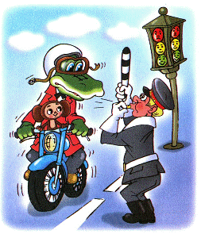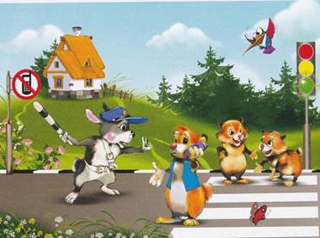
Перекресток кейсов
№1. «На дороге»
Наступила ночь. На небе взошла полная луна и стала светить во все стороны. Звезды закружились в хороводе. На дороге появился «Мерседес», несущийся на огромной скорости. Водитель не заметил лежащее на дороге бревно. «Мерседес» врезался в него и улетел в кювет. Искры посыпались из глаз водителя. Он сошел с дороги, задумался и сел на пенек. Пенек затрещал. Впереди тоскливо залаяла собака. «Значит неподалеку люди», - почесал затылок водитель, тяжело вздохнул и поплелся за подмогой.
№2. «Кто виноват?»
Был ясный день. Солнце весело светило. Саша возвращался на автобусе из школы домой. Он вышел из автобуса, и чтобы было побыстрее, стал обходить автобус спереди. Вдруг перед ним появился рычащий грузовик. Саша испуганно вскрикнул, заскрипели тормоза. На мотоцикле подъехал инспектор ГИБДД. Посмотрел на мальчика и с облегчением вздохнул. На этот раз все обошлось благополучно. Со всех сторон бежали люди.
№3. «Ситуации из “Дорожной азбуки”»
Ситуация 1.
Вы забыли купить хлеб, а до закрытия магазина осталось несколько минут. Выскочив на улицу, нехватку времени вы стараетесь перекрыть быстротой ног. Вот перекрёсток, загорелся зелёный свет. Слева поворачивает автомобиль, но вы уже на дороге, наезд неизбежен. Как нужно было поступить?
Ситуация 2.
Вы собрались переходить через дорогу, видите – приближается машина, но она пока ещё далеко и едет медленно. Вы явно успеваете. Можно ли переходить?
Ситуация 3.
Уже темнело. По улице города ехал автобус, возвращавшийся в парк. Из-за кустов, которыми тротуар был отделён от дороги, на проезжую часть вылетел футбольный мяч, а за ним выскочил мальчик лет восьми. Забыв обо всём на свете, он бежал наперерез несущемуся с большой скоростью автобусу. Мальчик думал только о своём мяче. Ещё мгновение – ребёнок окажется под колёсами тяжёлой машины. Это понял водитель. Не теряя время, он одним поворотом руля бросил автобус в сторону, чтобы хоть как-то смягчить удар. Но всё же наезд произошёл.
№4. «Иллюстрация»
1 ситуационная иллюстрация
– Что же должен был знать мальчик в подобной ситуации?
Человек переходит пешеходный переход с телефоном.
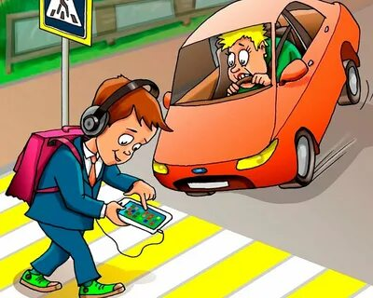

Ребята, давайте рассмотрим эту картинку. Что изображено ? ( дорога,пешеходный переход, машина, мальчик увлекся телефоном)
- Как вы думаете, что может произойти? (ответы)
- Как он должен поступить? (варианты ответов)
Какое правило мы должны сформулировать?
«Зажегся красный цвет- «стоп»- все должны остановиться, желтый, - «внимание»- ждите следующего сигнала, зеленый- можно переходить улицу».
2 ситуационная иллюстрация
- Что вы видите? (мальчие играет в футбол на дороге)
- Как вы думаете, что может произойти с ним?(ответы)
- Как нужно поступить мальчику? (варианты ответов)

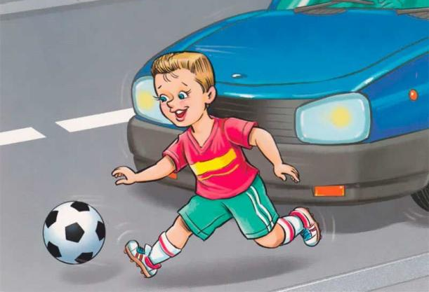

Сформулируйте правило, которое поможет избежать опасную ситуацию, в которую попал мальчик:
-«На проезжей части нельзя играть ни в какие игры».
Вывод: футбол и другие игры можно играть в специально отведенном безопасном месте.
№5. «Разделите знаки на пять групп по основным признакам».
Цель: Закрепление знаний детей о дорожных знаках, умение различать и находить.
Задачи:
Закрепление знаний детьми правил дорожного движения, дорожных знаков.
Развитие логического мышления детей. Умение работать в команде.
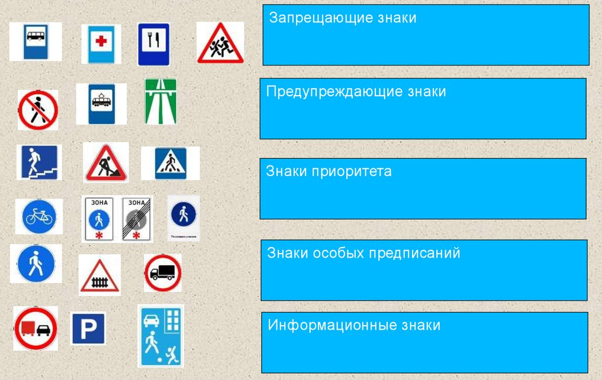

Физкультминутки

№1.Физкультминутка «Это я бегу бегом»  Мчат колеса по дороге.  Над дорогой мчатся ноги.  Это я бегу верхом!  Я и сидя бегу!  Я и сижу набегу!  И машинукачу,  Я качусь, куда хочу! (В Берестов)  №2.Физкультминутка «Вышли мышки как-то раз»  Вышли мышки как-то раз  (марш на месте)  Посмотреть который час.  (Повороты головы, наклоны)  Раз, два, три ,четыре.  (кивки головой)  Мышки дернули за гири,  (имитация движения)  Вдруг раздался страшный звон.  (прыжок на месте)  Убежали мышки вон.  (Бег на месте)  -Что мышки сделали? Почему они убежали?  (создали опасную ситуацию и сами себя напугали)  №3.Физкультминутка «В путь!»  В путь пойдем мы спозаранку,  Не забудем про осанку.  Мы проверим и осанку  И свели лопатки.  Мы походим на носках.  Все в затылок подравнялись,  На носочки приподнялись.  По скамеечке пошли  И в овражек перешли.  Высоко подняв колени,  Все шагают, как олени,  Быстро шагай,  Смотри не зевай,  Раз, два, три, стой!  №4.Физкультминутка «Паровоз»  Загудел паровоз  И вагончики повез.  Чу-чу-чу,чу-чу-чу  Далеко их укачу.  Дети встают и читают первую строчку. После слов «Загудел паровоз» говорит: «Ту-ту», кладут руки на плечи впереди стоящему ребенку. Так образовались «паровозы», которые могут «проехать» по проходам между партами и вернуться на свои места.  №5. Физкультминутка  От зеленого причала  (Встать из-за стола)  Оттолкнуться теплоход.  Раз, два.  Он назад поплыл сначала.  (Шаги назад)  Раз, два. А потом поплыл вперед.  (Шаги вперед)  Раз,два.  И поплыл, поплыл по речке,  (Волнообразные движения руками.)  Набирая полный ход.  (Ходьба на месте.)  №6.«Самолет»  Руки ставим все вразлет:  Появился самолет.  Мах крылом туда-сюда  Делай «раз» и делай «два».  Раз и два, раз и два!  Руки в стороны держите,  Друг на друга посмотрите,  Раз и два, раз и два!  Опустили руки вниз,  И на место все садись!  №7.«Буратино»  Буратино потянулся,  Раз нагнулся, два нагнулся (наклоны влево, вправо)  Руки в сторону развел, (разводим руки в стороны)  Ключик, видно, не нашел. (поворот головы влево, вправо смотрим на ладони)  Чтобы ключик нам достать  Нужно на носочки встать.(тянемся на носочках вверх) | №8.Физкультминутка «Автомобили»  Едем, едем, долго едем,  Очень длинен этот путь.  Скоро до Москвы доедем,  Там мы сможем отдохнуть  (Ходьба на месте, с продвижением вперед на полусогнутых ногах, согнутыми руками делаются движения вперед-назад).  №9.Физкультминутка «Самолет»  Руки ставим все вразлет:  Появился самолет:  Мах крылом туда-сюда,  Делай «раз» и делай «два».  Раз и два, раз и два!  Руки в стороны держите,  Друг на друга посмотрите,  Раз и два, рази два!  Опустили руки вниз,  И на место все садись!  №10.Физминутка «Раз, два, три!»  Раз, два, три! Раз, два, три!  Ноги поднимайте.  Раз, два, три! Раз, два, три!  Весело шагайте.  Вот так, вот так!  Ноги поднимайте.  Раз, два, три! Раз, два, три!  Подтянитесь дружно.  Раз, два, три! Раз, два, три!  Закаляться нужно.  Вот так, вот так!  Подтянитесь дружно.  Раз, два, три! Раз, два, три!  Сели и привстали.  Раз, два, три! Раз, два, три!  Ноги крепче стали.  Вот так, вот так!  Сели и привстали.  №11.Физкультминутка «Шоферы»  Мы с Валеркою шоферы,  Завели свои моторы.  (Вращательные движения руками перед собой)  А потом нажмем на тормоза.  (дети тянут ручку «тормоза» на себя.)  Закрываем фары.  (Дети закрывают глаза.)  Раз- два- три - четыре-пять.  (считают с закрытыми глазами)  В путь дорогу опять!  (Вращательные движения руками перед собой при движении вперед)  №12.Физкультминутка  По дорожке шли, шли  (дети шагают на месте)  Много камешков нашли.  Присели, собрали,  Дальше пошли.  №13.Физкультминутка  Мы похлопаем в ладоши  Дружно, веселее.  Наши ножки постучали  Дружно, веселее.  По коленочкам ударим  Тише, тише, тише.  Наши ручки поднимайтесь  Выше, выше, выше.  Наши ручки закружились,  Ниже опустились.  Завертелись, завертелись  И остановились.  №14. «Помощники»  Дружно помогаем маме,  Мы белье полощем сами.  Раз, два, три, четыре-  Потянулись, наклонились  Хорошо мы потрудились.  (1-2-стойка на носочках, руки вверх – потянулись,  3-4 –наклон вперед, помахиваем руками  вправо и влево – наклонились).

Тесты

№1.Верите ли вы, что …
1.Машина Шпунтика ездила на квасе (газированной воде);
2.Самое осторожное из животных – кошка (гусь);
3.Шофёр в переводе с французского – кучер (кочегар);
4.Тротуар в переводе с французского – иду рядом (дорожка для пешеходов);
5.Двухместный спортивный велосипед называется тандем
6.«Вольво» в переводе с латыни – «я качусь»;
7.«Лада» названа в честь дочери одного состоятельного покупателя («мерседес»);
8.Первый светофор появился в Англии;
9.Для нанесения дорожной разметки используются 3 цвета
(белый, жёлтый, чёрный);
10.В результате ДТП в России ежегодно погибает более 100 человек.
№2.Верите ли вы, что …
1.Верите ли вы, что автомобиль может моментально остановиться, когда водитель нажмет на тормоза? (нет)
2.Верите ли вы, что во Франции шофера парового автомобиля называли кочегаром? (да)
3. Верите ли вы, что первый велосипед был изобретен в России? (да)
4. Верите ли вы, что желтый сигнал светофора запрещает движение как водителям, так и пешеходам? (да)
5.Верите ли вы, что дорожный знак «Дети», дает какое- либо преимущество перед идущим транспортом? (нет)
Реквизит:3пары сигнальных карточек
№3.Верите ли вы, что …
1.Нельзя цепляться за машину или автобус, даже, если они едут медленно.(+)
2. Автобус нужно обходить сзади.(-)
3. По дороге на велосипеде разрешается ездить в любом возрасте.(-)
4.Что пешеходы- участники дорожного движения. (+)
5. «Тротуар» в переводе с французского означает «дорожка пешехода». (+)
6. На желтый мигающий сигнал можно переходить через дорогу.(-)
7. В России левостороннее движение. (-)
8. Идя по тротуару нужно придерживаться левой стороны. (-)
9. «Шофер» в переводе с французского означает «кочегар».(+)
10. Переходя дорогу разговаривать нельзя.(+)
11. У пешеходного светофора два сигнала.(+)

№4.ТЕСТ «ЗНАЙТЕ ПРАВИЛА ДОРОЖНОГО ДВИЖЕНИЯ»
Задание: из трёх предложенных вариантов ответов вам предлагается выбрать единственно верный.
Вопросы:
- Дорогу можно переходить только на …  - Красный свет;  - Зелёный свет;  - Жёлтый свет.  - Как называется группа дорожных знаков в виде треугольников с красной окантовкой?  - предупреждающие знаки;  - запрещающие знаки;  - предписывающие знаки.  - Как называется та часть улицы, по которой идут пешеходы?  - мостовая;  - тротуар;  - дорога.  - Что означает жёлтый сигнал светофора?  - Внимание! Приготовься!  - Стой! Остановись!  - Путь свободен. Иди!  - В каком месте можно переходить проезжую часть?  - в любом месте;  - там, где нет транспорта;  - по пешеходному переходу.  - Когда вы переходите улицу с двухсторонним движением, куда надо посмотреть сначала?  - прямо;  - направо;  - налево.  - Для чего служит красный сигнал светофора?  - разрешает движение;  - запрещает движение | - ни для чего.  - Как вы думаете, для чего постовому нужен жезл?  - приветствовать знакомых;  - для красоты;  - регулировать движение.  - С какого возраста можно ездить на велосипеде по проезжей части?  - с 14 лет;  - с самого рождения;  - когда получишь права.  - Как нужно идти по обочине на загородной дороге?  - навстречу движению транспорта;  - по направлению движения транспорта;  - посередине движения транспорта.  - Как выглядят запрещающие дорожные знаки?  - голубые прямоугольники с рисунками;  - круги с красной каймой или красным фоном;  - белые круги с рисунками.  - Через какую дверь нужно входить в автобус?  - через переднюю дверь;  - совсем не входить;  - через заднюю дверь.  - По какой стороне тротуара можно идти пешеходам?  - по левой стороне;  - прямо;  - по правой стороне.  - Где нужно остановиться пешеходу, если он не успел перейти улицу?  - на обочине дороги;  - на островке безопасности;  - смело идти дальше.

Литература:

1 . Дмитрук В.П. Правила дорожного движения для школьников./Серия «Здравствуй школа!». – Ростов н/Дону: Феникс, 2005.
2.Жульнев Н.Я. Правила и Безопасность дорожного движения для 1 – 4 кл.- М.: Издательство «Ливр»,1997.- 112 с.
3.Ковалева Н.В. Конкурсы, Викторы, праздники по ПДД для школьников. – Ростов н/Д: Феникс, 2006
4.Конкурсы, викторины, праздники по правилам дорожного движения для школьников/ Н.В. Ковалева – Изд. 2-е – Ростов н/Д.: Феникс, 2006.
5.Михалков С. Бездельник Светофор.- М.: Издательство «Детская литература», 1987. 17 с.
6.Правила дорожного движения для детей./Сост. В.Надеждина. – М.: АСТ; Мн.: Харвест, 2006.
7.Профилактика детского дорожно-транспортного травматизма в начальной и средней школе: уроки, классные часы, внеклассные мероприятия, занятия с родителями. – Волгоград: Учитель, 2006.

Цифровой след реализации методической разработки:
https://vk.com/club223149634

Ссылка на опубликованный видеоролик «Перейдем дорогу правильно»:
https://vk.com/wall-223149634_132

